فقه السيره
لم يكن النبي يبغض شياً أكثر مما يبغض
الأصنام والأوثان
الوحي عبارة عن
أمر خارجي غير معهود ولا مأمول
حينما وصل النبي إلى المدينة المنورة قابلته فيها
مشكلة إجتماعية وسياسيه
يعتبر استقبال أهل المدينة للنبي : بمثابة
الولاء والطاعة
سبب هجرة النبي من مكة المكرمة إلى المدينة المنورة سراً يعود إلى
لما تقتضيه السياسة الشرعية
كان محور بيعة العقبة الأولى بين النبي ونفر من يثرب يدور حول
الإسلام والإيمان دون الحماية والنصرة
يعود سبب الهجرة إلى الحبشة إلى الآتي
سبب ديني وسياسي وأمني و اقتصادي
لم ينتقل النبي من الدعوة السرية الى الجهرية إلاّ بعد أن :
ضمن عدم قدرة قريش على استئصال الدعوة جملة واحده وبعد امر الله له بإعلان الدعوه
حرص أعداء الإسلام على التشكيك في الوحي من أجل
من اجل التشكيك في اصل الاسلام ومصدرة
من مراحل الدعوة المرحلة السرية بدأ النبي دعوته سراً من أجل :
تلافيا لوقوع المفاجاة على قريش
الانجليزي كتابه
Which of the following sentences does NOT have a capitalization mistake
A. Mr. Anwar is an English teacher at King Faisal University
Which is the irrelevant sentence in the following paragraph?
I go shopping with my family every Friday. We go to a mall near our house. We usually buy
meat, vegetables, juice and milk. We never buy junk food. Meat is very expensive these days
D. Meat is very expensive these day
3. What’s the best way to combine the following two sentences?
(1) I went to Mecca by bus.
(2) My friend Ahmad went by bus, too.
A. My friend Ahmad and I went to Mecca by bus
Choose the word/words that best fits/fit in the blank space: Ahmad has a small bedroom. He ___________ a big bedroom.
A. does not have
What is the correct order of the following sentences? 1. First, I brush my teeth and wash my face. 2. Every day I wake up at 5:00 in the morning. 3. After that, I have a big breakfast. 4. Then I leave for work at 6:30 a.m.
B. 2, 1, 3, 4
Which is the best way to rewrite the following sentence? “I can’t speak French. I can’t speak Japanese.”
B. I can’t speak French or Japanese
1 /
( as a result )
2 /
( You can find hotels on the intert )
3 /
Leila and her sister live and work in Dammam )
4 /
( Sentences 1 and 3 )

مبادي علم الاجتماع
السؤال الاول: قسم اوجست كونت علم الاجتماع إلى :
... قسمين رئيسيين
السؤال الثاني: أنواع المعرفة
... ثلاثة ( حسية .. فلسفية .. علمية
السؤال الثالث: تنقسم الانثروبولوجيا إلى أقسام:
ثلاثة( واقسامها هي : طبيعيه .. ثقافية .. اجتماعيه
جماعات تتكون عن طريق علماء الاجتماع والإحصائيين وعلماء السكان، وأعضاؤها لا يتميزون بالوعي أو الشعور بالنوع، بالإضافة إلى عدم وجود تنظيم رسمي يضم هؤلاء الأعضاء أسماها (زاندن
ج:الفئات الإحصائية
س2:هي الجماعات التي يرجع إليها الفرد في تقييم سلوكه
الجماعات المرجعية
:جماعات تقوم على علاقات الوجه للوجه المباشرة بين أعضائها كما تقوم على أساس علاقة التعاون الواضح وحرية التعبير عن الشخصية والعواطف
الجماعات الأولية
استجابة نوعية واسعة الانتشار تماماً
سمات الشخصية
- فئات من الاشخاص يكون يكون لكل افراد فئة منهم انماط متماثلة من سمات الشخصية
انماط الشخصية
يبدو عندما تعيش جماعة من الافراد في منطقة واحدة
انماط الشخصية الاساسية
- تشمل عناصر الشخصية التي يدرسها عالم الاجتماع على عناصر
خمسة
برامج الحاسب المكتبيه
السؤال الاول :
الرمز (1) يستخدم ل:
إدراج رأس للمستد
السؤال الثاني :
لإدراج جدول في برمجية ( Microsoft word ) نستخدم الرمز التالي
الرمز 3
السؤال الثالث :
لإدراج صورة من ملف نستخدم الرمز التالي :
الرمز 7
يستخدم الرمز رقم 1 فى مرمجية مايكروسوفت اكسيل2007
زيادة وأنقاص الفواصل العشرية للخلية
- يستخدم الرمز رقم ( 2) في برمجية مايكروسوفت أكسيل (2007
إدراج مخططات بيانية
- يستخدم الرمز رقم ( 3) في برمجية مايكروسوفت أكسيل (2007
ادراج دالة حسابية
في أعداد - تستخدم برمجية مايكروسوفت أكسيل (2007
العمليات الحسابية باستخدام الجداول اللاكترونية
لحفظ ملف بنسخة أخرى باستخدام برمجية مايكروسوفت بوربونيت(نتبع الخطوات التالية2007
حفظ باسم – عرض بوربونيت زر- Office
امتداد الملفات المخزنة باستخدام برمجية مايكروسوفت بور بوينت2007 تكون بصيغة
PPTX
تستخدم برمجية مايكروسوفت بور بوينت2007 فى اعداد
العروض التقديمية للمؤتمرات المرئية والاجتماعات
القراءه والمحادثات
/ .. تكوين المهارة يحتاج إلى عدة أمور منها: المحاولات المتكررة ؟ ..
صـواب
.. الاستماع هو: قصد استقبال الصوت والانتباه له ، مع عدم الانشغال بشيء آخر ؟ ..
صـــــــواب
.. أثبتت التجارب أن 90% من المحادثات التي تتم بين الناس لا تعتمد على النطق ؟
خطا

خط ان تفعل مثل جليسك وتتناغم معه في التنفس ، والصوت ، والحركات ، وتعبيرات الجسم يسمى أسلوب المرآة المتقاطعه
خطا
من المهارات البديعة التي يمتلكها قليل من الناس: الاستماع لأكثر من جهة في وقت واحد
خطا
إذا ، وتريد أنت موضوعاً آخر يناسب الجمهور ، فالأفضل أن تبدأ بالموضوع المناسب للجمهور ، ثم تعرج على موضوعك
صح
إذا أخذت أنت المبادرة بعد المجاراة ، فقمت بتغيير مقصود في سلوكك ستجد: أن المقابل يجاريك في سلوكك
صح
من عناصر القراءة الانتقائية: قراءة فهرس الموضوعات والمصادر والمراجع
خطا
الشخص متوسط السرعة يقرأ: بسرعة 350 كلمة في الدقيقة
خطا
توهم القارئ أن فهمه يزداد من خلال الرجوع: خطأ ينبغي أن يتنبه إليه المتدرب في القراءة
صح
الاحصاء
_هي عملية وضع البيانات الخاصة بظاهرة معينة في جداول منسقة وعرضهابطرق مناسبة ؟
تنظيم وعرض البيانات
المدى لمجموعه من البيانات
الفرق بين أكبر وأصغر قيمة من البيانات
-انظر الصورة المرفقة أعلاه ثم أجب عن السؤال
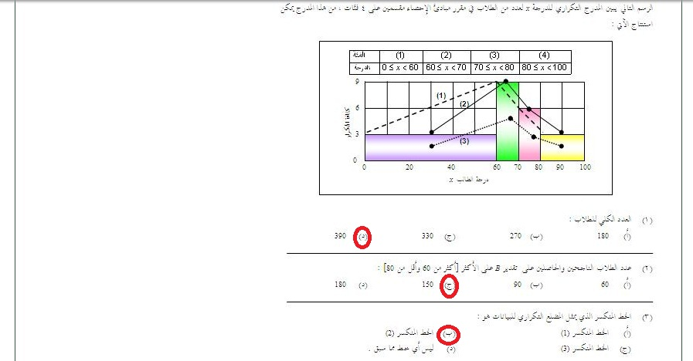أ

في المنحنى المتماثل يكون
الوسط = المنوال
إذا كان الوسط الحسابي لمجموعة من القيم هو 20 وضربنا كل قيمة من القيم في 2 ، فإن الوسط الحسابي للقيم الجديدة يكون
40
أحد مقاييس النزعة المركزية الذي قد يمكن تحديده للبيانات النوعية
المنوال
الوسيط لمجموعة القيم 9 3 2 8 4 16 هو
6
التجويد
الحكم التجويدي في قوله تعالى ( ويلُ لكل
إدغام بغير غنة كامل
الحكم التجويدي في قوله تعالى ( كتابٌ أنزلناه
إظهار التنوين عند الهمزة
الحكم التجويدي في قوله تعالى ( شراباً طهوراً
إخفاء حقيقي
أشدُّ حروف الإظهار الشفوي إظهاراً
الواو والفاء
الحكم التجويدي في قوله تعالى ( بكل شىء عليم
إظهار حلقي
نوع المد في قوله تعالى ( خلائف
مد واجب متصل
الحكم التجويدي في قوله تعالى ( النهار
نون مشددة
الحكم التجويدي في قوله تعالى ( المتقين
مد عارض للسكون
الحكم التجويدي في قوله تعالى ( سلامٌ هي
‌أ- إظهار حلقي
حروف الإدغام بغنة
ينمو
النحو التطبيقي
قد ينوب الجار والمجرو عن الفاعل
صح
المفعول الذي يبين سبب حدوث الفعل هو المفعول
صح
قد يأتي الفاعل جملة
خطأ
التابع الذي يتبع متبوعه بواسطة حرف هو
العطف
من في قولك ماجاءنا من احد
حرف جر زائد
واحد مما يلي ليست من احكام الفاعل
قد ياتي جمله
الأصل في الحال أن يكون مشتقاً.
صح
تمييز الذات يكون غالباً بعد الموازين والمكاييل والمساحات.
صح
إذا وصف المفعول المطلق فإنه يكون مؤكداً لفعله.
خطأ
المفعول لأجله هو الظرف الزماني أو المكاني.
خطأ
الانجليزي قراءه
Which of the following was not a Cherokee family clan
D. Coyote
Babies were born into their ________________ clan
c-mothers
Which of the following is NOT true?
A.Women never participated in war
Where is the Great Pyramid NOT located?
D. Southern Egypt
The Pyramid was _________________ of engineering
B. a wonderful accomplishment
The Great Pyramid was built in __________________
A. a very hot area

-Why is this species named Loggerhead Sea Turtle?
C. It has a large head
- What shape are scutes---
A. hexagonal
- Which of the following is not part of the turtle's shell-----
D. tail
- - The Loggerhead Sea Turtle is __________________ in length
. three and a half feet
التذوق الادبي
اختر الإجابة الصحيحة :
- قائل بيت الشعر التالي :
أنت كالكلب في حفظك للودّ وكالتيس في قراع الخطوب
على ابن الجهم
الذوق الذي يحس بالجمال ولكنه يعجز عن بيان أسبابه هو الذوق ؟
الذوق السلبي
تكمن أهمية قصيدة ذي الإصبع العدواني في أنها
تمثل شعر المعمرين
الذي قال: المتنبي وأبو تمام حكيمان إنما الشاعر البحتري هو
أبو العلاء المعري
رائد الشعر القصصي في الأدب القديم هو
الحطيئة
فنٌّ نثري عربيٌّ قديم ، يقوم على المحاورة الفخرية بين رجلين أو حيين. هو
المنافرة
اختر الاجابة الصحيحة :
البيت الذي بين فيه المتنبي دوره في انتصارات سيف الدوله ؟
قد زرته وسيوف الهند مغمدة , وقد نظرت اليه والسيوف دم
عباره سيوف الهند مغمدة .. كناية عن ؟
. السلم
- صاحب القصائد المعروفه بالروميات ؟
ابو فراس الحمداني
- القافلة والصحراء .. مجموعه قصصية لمن ؟
ابراهيم خريط

اتمني لكم التوفيق
تجميع ذكرى محمد
ودعواتكم ...........

